《Linux操作系统设计实践》
课程实验报告

学号： 031102406 姓名： 郑剑峰
学院： 数计学院 专业： 计算机
年级： 11级 班级： 4班

本组其它成员： 学号 姓名
学号 姓名

实验时间：2013－2014学年第一学期

学号:031102406 姓名：郑剑峰 学院：数计学院
《Linux 操作系统设计实践》实验一：进程管理
实验环境：RedHat Linux 9、Vi编辑器
报告内容：

代码：

int main()
{
int i;
int nTmp = 0 ;

if ( fork() == 0 ) /*创建新的子进程,并判断是否是子进程*/
{
/* 子进程程序 */
for ( i = 0; i <15; i ++ )
{
nTmp +=30;
printf("-----Child PID = %d , nTmp = %d \n",getpid(),nTmp);
sleep(1);
}
}
else
{
/* 父进程程序*/
for ( i = 0; i < 15; i ++ )
{
nTmp +=30;
printf("+++++Parent PID = %d , nTmp = %d \n",getpid(),nTmp);
sleep(1);
}
}
return 0 ;
}

运行结果：
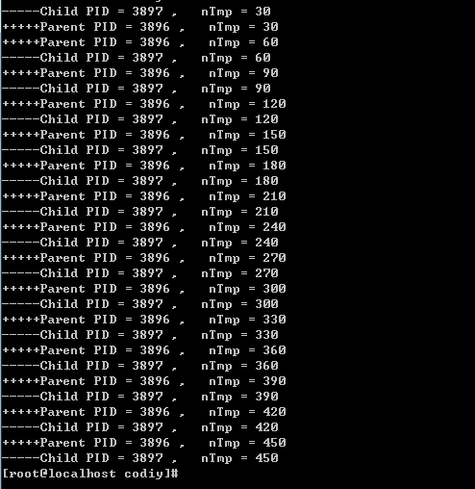
说明:fork函数被调用后，执行一次返回两次，创建父进程跟子进程，两个进程创建后，处于同等的调度优先级，因此随时都有可能被操作系统切换，因为所做的运算相对简单而且相同，所以总是按顺序的切换。在运算较复杂的情况下，切换可能是无序的。

学号：031102406 姓名：郑剑峰 学院：数计学院
专业：计算机科学与技术 班级：4班
《Linux 操作系统设计实践》 实验二：进程通信
实验环境：RedHat Linux 9.0 vi编辑器 gcc编译链接器
实验内容：

1.头文件(2-4semshm-.h)
#include <stdio.h>
#include <stdlib.h>
#include <string.h>
#include <unistd.h>
#include <sys/types.h>
#include <sys/ipc.h>
#include <sys/sem.h>
#include <sys/shm.h>
#include <error.h>

#include <pthread.h>

#define SHM_SIZE 1024

union semun{//其实这个结构体在linux/sem.h中是有定义的
int val;
struct semid_ds *buf;
unsigned short *array;
struct seminfo *buf_info;
void *pad;
};

/* 创建信号量函数*/
int creatsem(const char *pathname, int proj_id, int members, int init_val)
{
key_t msgkey;
int index, sid;
union semun semopts;

if((msgkey = ftok(pathname, proj_id)) == -1){//利用ftok函数生成键值，自行指定的键值可能会冲突
perror("ftok error!\n"); //将文件的索引节点号取出，前面加上子序号（proj_id）得到key_t类型的的返回值。
return -1;
}
if((sid = semget(msgkey, members, IPC_CREAT|0666)) == -1){//打开键值为msgkey的信号量集，如不存在则创建之，返回信号量集标识符。
perror("semget call failed.\n"); //members为信号量集中含信号量的数目。
return -1;
}
semopts.val = init_val; //然后通过semctl设置信号量集中每个信号量的参数
for(index = 0; index < members; index++){
semctl(sid, index, SETVAL, semopts);//调用semctl指定为编号为index的信号量关联了一个semun结构体并设置val（val就是信号量的值）
}

return sid;
}

int opensem(const char *pathname, int proj_id)
{
key_t msgkey;
int sid;

if((msgkey = ftok(pathname, proj_id)) == -1){
perror("ftok error!\n");
return -1;
}

if((sid = semget(msgkey, 0, 0666)) == -1){
perror("open semget call failed.\n");
return -1;
}
return sid;
}

/* p操作, 获取信号量*///----------->将信号量val值减1
int sem_p(int semid, int index)
{
struct sembuf sbuf = {0, -1, IPC_NOWAIT};//每个sembuf结构描述了该信号量所在信号量集的编号，和一个对信号量的操作
if(index < 0){ //IPC_NOWAIT指定当操作不满足时semop函数立即返回
perror("index of array cannot equals a minus value!\n");
return -1;
}
sbuf.sem_num = index;
if(semop(semid, &sbuf, 1) == -1){
perror("A wrong operation to semaphore occurred!\n");
return -1;
}
return 0;
}

/* V操作, 释放信号量*/
int sem_v(int semid, int index)//----------->将信号量val值加1
{
struct sembuf sbuf = {0, 1, IPC_NOWAIT};//每个sembuf结构描述了一个对信号量的操作
if(index < 0){
perror("index of array cannot equals a minus value!\n");
return -1;
}
sbuf.sem_num = index;
if(semop(semid, &sbuf, 1) == -1){
perror("A wrong operation to semaphore occurred!\n");
return -1;
}
return 0;
}

/* 删除信号量*/
int sem_delete(int semid)
{
return (semctl(semid, 0, IPC_RMID));//semctl信号量操作函数
}

/* 等待信号量*/
int wait_sem(int semid, int index)
{
while(semctl(semid, index, GETVAL, 0) == 0)//指定GETVAL时，semctl函数返回semid信号量集中编号为index的信号量的值
{
usleep(500);//挂起进程一段时间
}
return 1;

}

/* 创建共享内存*/
int creatshm(char *pathname, int proj_id, size_t size)
{
key_t shmkey;
int sid;

if((shmkey = ftok(pathname, proj_id)) == -1){
perror("ftok error!\n");
return -1;
}
if((sid = shmget(shmkey, size, IPC_CREAT|0666)) == -1){
perror("shm call failed!\n");
return -1;
}
return sid;
}

/* 删除共享内存*/
int deleteshm(int sid)
{
void *p = NULL;
return (shmctl(sid, IPC_RMID, p));
}

------------------------------------------------------------------------------

2.用于会话的程序1（semshm-A.c）
//=====头文件=====
#include "2-4semshm-.h"
//====全局变量====
char g_write_str[SHM_SIZE];

typedef struct _arg
{
int semid,shmid;
char *shmaddr;
}ARG ,*PARG;

void* WriteThreadFunc(void* arg);//线程函数声明

int main(int argc, char** argv)
{
ARG argWrite,argRead;
pthread_t tid;
if((argRead.shmid = creatshm(".",57,SHM_SIZE)) == -1)
return -1;
if((argWrite.shmid = creatshm(".", 58, SHM_SIZE)) == -1) //创建或者获取共享内存
return -1;

/*建立进程和共享内存连接*/
if((argRead.shmaddr = shmat(argRead.shmid, (char*)0, 0)) == (char *)-1)
{
perror("attch shared memory error!\n");
exit(1);
}

if((argWrite.shmaddr = shmat(argWrite.shmid, (char*)0, 0)) == (char *)-1)
{
perror("attch shared memory error!\n");
exit(1);
}
if((argWrite.semid = creatsem("./", 40, 1, 1)) == -1)//创建信号量以当前目录作为文件名
return -1;
if((argRead.semid = opensem("./",39))==-1)
return -1;
if(pthread_create(&tid,NULL,WriteThreadFunc,&argWrite)!=0)
{
printf("Create Thread Error !\n");
exit(1);
}
while(1)
{
wait_sem(argRead.semid,0);

if(sem_p(argRead.semid,0) == -1)
break;
printf("\nReceive Message: %s",argRead.shmaddr);
sem_v(argRead.semid,0);
usleep(1000);
}
sem_delete(argWrite.semid); //把semid指定的信号集从系统中删? sem_delete(argRead.semid);
deleteshm(argWrite.shmid); //从系统中删除shmid标识的共享内存
deleteshm(argRead.shmid);
return 0;
}

//===========线程函数===============

void* WriteThreadFunc(void* arg)
{
PARG pArg = (PARG)arg;
int semid, shmid;
char* shmaddr;
char *ret;
shmid = pArg->shmid;
semid = pArg->semid;
shmaddr = pArg->shmaddr;
while(1)
{
wait_sem(semid, 0);//等待信号量可以被获取
sem_p(semid, 0); //获取信号量
/***************写共享内存***************************************************/
printf("write : ");
ret = fgets(g_write_str, 1024, stdin);
if(g_write_str[0] == '#') // '#'结束读写进程
break;
int len = strlen(g_write_str);
g_write_str[len] = '\0';
strcpy(shmaddr, g_write_str);
/****************************************************************************/
sem_v(semid, 0); //释放信号?
usleep(1000); //本进程睡眠.
}
}

------------------------------------------------------------------------------

3.用于会话的程序2（semshm-B.c）
//=======头文件==========
#include "2-4semshm-.h"
//=======全局变量========
char g_write_str[SHM_SIZE];

typedef struct _arg
{
int semid,shmid;
char *shmaddr;
}ARG ,*PARG;

void* WriteThreadFunc(void* arg);//线程函数声明

int main(int argc, char** argv)
{
ARG argWrite,argRead;
pthread_t tid;
if((argRead.shmid = creatshm(".",58,SHM_SIZE)) == -1)
return -1;
if((argWrite.shmid = creatshm(".", 57, SHM_SIZE)) == -1) //创建或者获取共享内存
return -1;
/*建立进程和共享内存连接*/
if((argRead.shmaddr = shmat(argRead.shmid, (char*)0, 0)) == (char *)-1)
{
perror("attch shared memory error!\n");
exit(1);
}

if((argWrite.shmaddr = shmat(argWrite.shmid, (char*)0, 0)) == (char *)-1)
{
perror("attch shared memory error!\n");
exit(1);
}
if((argWrite.semid = creatsem("./", 39, 1, 1)) == -1)//创建信号量以当前目录作为文件名
return -1;
if((argRead.semid = opensem("./",40))==-1)
return -1;
if(pthread_create(&tid,NULL,WriteThreadFunc,&argWrite)!=0)//创建新线程
{
printf("Create Thread Error !\n");
exit(1);
}
while(1)
{
wait_sem(argRead.semid,0);
if(sem_p(argRead.semid,0) == -1)
break;
printf("\nReceive Message: %s",argRead.shmaddr);
sem_v(argRead.semid,0);
usleep(1000);
}
sem_delete(argWrite.semid); //把semid指定的信号集从系统中删?
sem_delete(argRead.semid);
deleteshm(argWrite.shmid); //从系统中删除shmid标识的共享内存
deleteshm(argRead.shmid);
return 0;
}

//=========线程函数===============
void* WriteThreadFunc(void* arg)
{
PARG pArg = (PARG)arg;
int semid, shmid;
char* shmaddr;
char *ret;
shmid = pArg->shmid;
semid = pArg->semid;
shmaddr = pArg->shmaddr;
while(1)
{
wait_sem(semid, 0);//等待信号量可以被获取
sem_p(semid, 0); //获取信号量
/***************写共享内存***************************************************/
printf("write : ");
ret = fgets(g_write_str, 1024, stdin);
if(g_write_str[0] == '#') // '#'结束读写进程
break;
int len = strlen(g_write_str);
g_write_str[len] = '\0';
strcpy(shmaddr, g_write_str);
/****************************************************************************/
sem_v(semid, 0); //释放信号?

usleep(1000); //本线程睡眠.
}
}

------------------------------------------------------------------------------
------------------------------------------------------------------------------
------------------------------------------------------------------------------

运行结果如下：
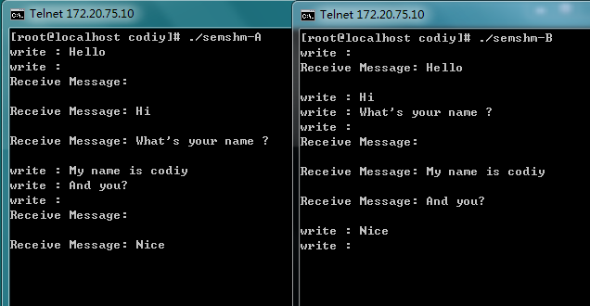

程序用信号量+共享内存+多线程来完成两个应用程序消息的收发

结构体：
typedef struct _arg
{
int semid,shmid;
char *shmaddr;
}ARG ,*PARG;
用于作为参数，传递给线程函数

具体过程如下：
Semshm-A程序
- 创建子序列为58的共享内存，用于写入要发送给semshm-B的消息。
- 打开子序列为57的共享内存，用于读取semshm-B发来的消息。
- 创建子序列为40的信号量，用于同步子序列为58的共享内存的读写
- 打开子序列为39的信号量，用于同步子序列为57的共享内存的读写
- 创建一个新的线程，用于将消息写入子序列为58的共享内存
- 主线程进入读消息循环，用于读取子序列为57的共享内存的消息

Semshm-B程序
1.创建子序列为57的共享内存，用于写入要发送给semshm-A的消息。
2.打开子序列为58的共享内存，用于读取semshm-A发来的消息。
3.创建子序列为39的信号量，用于同步子序列为57的共享内存的读写
4.打开子序列为40的信号量，用于同步子序列为58的共享内存的读写
5.创建一个新的线程，用于将消息写入子序列为57的共享内存
6.主线程进入读消息循环，用于读取子序列为58的共享内存的消息

学号:031102406 姓名：郑剑峰 学院：数计学院
专业：计算机科学与技术 班级：4班
《Linux 操作系统设计实践》 实验三：文件操作
实验环境：RedHat Linux 9.0 、vi编辑器、gcc编译器
报告内容：
代码：
#include <stdio.h>
#include <stdlib.h>
#include <time.h>
#define MAX_BUF_SIZE 1024

static char g_file[] = "test.txt";
void WriteNewLog()
{
FILE* fp;
time_t Now;
char szTime[32];
char szLog[MAX_BUF_SIZE];
struct tm *LocalTime,*gm;
Now = time(NULL);
LocalTime = localtime(&Now);
snprintf(szTime,sizeof(szTime),
"%04d-%02d-%02d %02d:%02d:%02d\r\n",
LocalTime->tm_year+1900,
LocalTime->tm_mon+1,
LocalTime->tm_mday,
LocalTime->tm_hour,
LocalTime->tm_min,
LocalTime->tm_sec);
fp = fopen(g_file,"a+");
if(fp == NULL)
{
printf("Can't open file %s.\n",g_file);
exit(-1);
}
fwrite(szTime,strlen(szTime),1,fp);
printf("%s\nInput what you want to write \n",szTime);
fgets(szLog,MAX_BUF_SIZE,stdin);
int len = strlen(szLog);
strcat(szLog,"\r\n\0");
fwrite(szLog,strlen(szLog),1,fp);
fclose(fp);
}

void ReadLog()
{
system("cat test.txt | more");
}

int main(int argc, char* argv[])
{
system("clear");
if(argc<=1 || argc>2)
{
printf("\t\t-----------------------------------------\n"
"\t\t|\tI: Write a new log\t\t|\n"
"\t\t|\tC: Look content of log\t\t|\n"
"\t\t----------------------------------------\n");
exit(1);
}
if(*argv[1] == 'i' || *argv[1] =='I')
{
printf("\t\t|\tWelcome to use log Edit\t\t|\n");
WriteNewLog();
}
else if(*argv[1] == 'c' || *argv[1] == 'C')
ReadLog();
else
{
printf("\t\t-----------------------------------------\n"
"\t\t|\tI: Write a new log\t\t|\n"
"\t\t|\tC: Look content of log\t\t|\n"
"\t\t-----------------------------------------\n");
exit(1);
}
return 0;
}

运行结果:
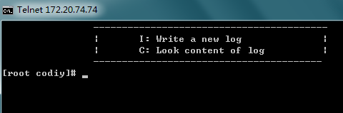
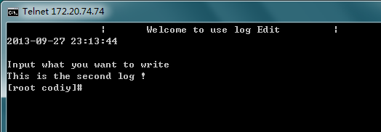
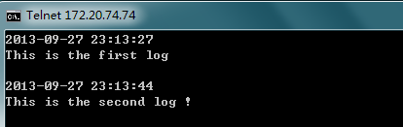

简单的文件操作，运行程序时，加入参数i/I进入添加日志模式，加入参数c/C进入查看日志模式。添加日志时候，会插入添加日志的当前时间

学号：031102406 姓名：郑剑峰 学院：数计学院
专业：计算机科学与技术 班级：4班
《Linux 操作系统设计实践》实验四：图形界面
实验环境： Ubuntu13.04，gtk开发环境
报告内容：
- 头文件2-4semshm-.h
/*文件名 ： semshm-.h */

#include <stdio.h>
#include <stdlib.h>
#include <string.h>
#include <unistd.h>
#include <sys/types.h>
#include <sys/ipc.h>
#include <sys/sem.h>
#include <sys/shm.h>
#include <error.h>

#include <pthread.h>

#define SHM_SIZE 1024

union semun{//其实这个结构体在linux/sem.h中是有定义的
int val;
struct semid_ds *buf;
unsigned short *array;
struct seminfo *buf_info;
void *pad;
};

/* 创建信号量函数*/
int creatsem(const char *pathname, int proj_id, int members, int init_val)
{
key_t msgkey;
int index, sid;
union semun semopts;

if((msgkey = ftok(pathname, proj_id)) == -1){//利用ftok函数生成键值，自行指定的键值可能会冲突
perror("ftok error!\n"); //将文件的索引节点号取出，前面加上子序号（proj_id）得到key_t类型的的返回值。
return -1;
}
if((sid = semget(msgkey, members, IPC_CREAT|0666)) == -1){//打开键值为msgkey的信号量集，如不存在则创建之，返回信号量集标识符。
perror("semget call failed.\n"); //members为信号量集中含信号量的数目。
return -1;
}
semopts.val = init_val; //然后通过semctl设置信号量集中每个信号量的参数
for(index = 0; index < members; index++){
semctl(sid, index, SETVAL, semopts);//调用semctl指定为编号为index的信号量关联了一个semun结构体并设置val（val就是信号量的值）
}

return sid;
}

int opensem(const char *pathname, int proj_id)
{
key_t msgkey;
int sid;

if((msgkey = ftok(pathname, proj_id)) == -1){
perror("ftok error!\n");
return -1;
}

if((sid = semget(msgkey, 0, 0666)) == -1){
perror("open semget call failed.\n");
return -1;
}
return sid;
}

/* p操作, 获取信号量*///----------->将信号量val值减1
int sem_p(int semid, int index)
{
struct sembuf sbuf = {0, -1, IPC_NOWAIT};//每个sembuf结构描述了该信号量所在信号量集的编号，和一个对信号量的操作
if(index < 0){ //IPC_NOWAIT指定当操作不满足时semop函数立即返回
perror("index of array cannot equals a minus value!\n");
return -1;
}
sbuf.sem_num = index;
if(semop(semid, &sbuf, 1) == -1){
perror("A wrong operation to semaphore occurred!\n");
return -1;
}
return 0;
}

/* V操作, 释放信号量*/
int sem_v(int semid, int index)//----------->将信号量val值加1
{
struct sembuf sbuf = {0, 1, IPC_NOWAIT};//每个sembuf结构描述了一个对信号量的操作
if(index < 0){
perror("index of array cannot equals a minus value!\n");
return -1;
}
sbuf.sem_num = index;
if(semop(semid, &sbuf, 1) == -1){
perror("A wrong operation to semaphore occurred!\n");
return -1;
}
return 0;
}

/* 删除信号量*/
int sem_delete(int semid)
{
return (semctl(semid, 0, IPC_RMID));//semctl信号量操作函数
}

/* 等待信号量*/
int wait_sem(int semid, int index)
{
while(semctl(semid, index, GETVAL, 0) == 0)//指定GETVAL时，semctl函数返回semid信号量集中编号为index的信号量的值
{
usleep(500);//挂起进程一段时间
}
return 1;

}

/* 创建共享内存*/
int creatshm(char *pathname, int proj_id, size_t size)
{
key_t shmkey;
int sid;

if((shmkey = ftok(pathname, proj_id)) == -1){
perror("ftok error!\n");
return -1;
}
if((sid = shmget(shmkey, size, IPC_CREAT|0666)) == -1){
perror("shm call failed!\n");
return -1;
}
return sid;
}

/* 删除共享内存*/
int deleteshm(int sid)
{
void *p = NULL;
return (shmctl(sid, IPC_RMID, p));
}

------------------------------------------------------------------------------
- 源文件s1.c
#include <gtk/gtk.h>
#include "2-4semshm-.h"
#define SHM_ID_1 57
#define SHM_ID_2 58
#define SEM_ID_1 38
#define SEM_ID_2 39

char g_write_str[SHM_SIZE];

typedef struct _data
{
int Rsemid;
int Wsemid;
int Rshmid;
int Wshmid;
}DATA,*PDATA;

typedef struct _arg
{
int semid,shmid;
char* shmaddr;
GtkWidget* text_view;
GtkTextBuffer* pbuf;
}ARG,*PARG;

void* ReadThreadFunc(void* arg)
{
PARG pArg = (PARG)arg;
int semid, shmid;
char* shmaddr = NULL;
char *ret = NULL;
shmid = pArg->shmid;
semid = pArg->semid;
shmaddr = pArg->shmaddr;
GtkTextBuffer* pbuf = pArg->pbuf;
GtkTextIter start,end;
while(1)
{
wait_sem(semid,0);
if(sem_p(semid,0) == -1) break;
if(strlen(shmaddr) != 0)
{
gtk_text_buffer_get_bounds(GTK_TEXT_BUFFER(pbuf),&(start),&(end));
gtk_text_buffer_insert(GTK_TEXT_BUFFER(pbuf),&(end),shmaddr,strlen(shmaddr));
strcpy(shmaddr,"");
}
sem_v(semid,0);
// usleep(100);
}
}

void* WriteThreadFunc(void* arg)
{
PARG pArg = (PARG)arg;
int semid, shmid;
char* shmaddr = NULL;
char *ret = NULL;
shmid = pArg->shmid;
semid = pArg->semid;
shmaddr = pArg->shmaddr;
while(1)
{
wait_sem(semid, 0);
if( sem_p(semid, 0) == -1);
int len = strlen(g_write_str);
if(len != 0)
{
g_write_str[len] = '\n';
strcpy(shmaddr, g_write_str);
strcpy(g_write_str,"");
}
sem_v(semid, 0);
// usleep(100);
}
}

void on_clicked (GtkButton* button,gpointer data)
{
GtkWidget* entry = (GtkWidget *)data;
const gchar* enText = NULL;
enText = gtk_entry_get_text(GTK_ENTRY(entry));
sprintf(g_write_str,"%s",enText);
gtk_entry_set_text(GTK_ENTRY(entry),"");
}

void on_delete_event (GtkWidget* widget,GdkEvent* event,gpointer data)
{
PDATA pData = data;
sem_delete(pData->Rsemid);
sem_delete(pData->Wsemid);
deleteshm(pData->Rshmid);
deleteshm(pData->Wshmid);
gtk_main_quit();
}

int main (int argc,char* argv[])
{

ARG argWrite,argRead;
pthread_t tid;
GtkWidget* window = NULL;
GtkWidget* vbox = NULL;
GtkWidget* button = NULL;
GtkWidget* entry = NULL;
GtkWidget* text_view = NULL;
GtkTextBuffer* pbuf = NULL;
gchar* title = "Chat Box";
GtkTextIter start,end;
DATA data;

//======================================================
if((argRead.shmid = creatshm(".",SHM_ID_1,SHM_SIZE)) == -1)
return -1;
if((argWrite.shmid = creatshm(".", SHM_ID_2, SHM_SIZE)) == -1)
return -1;
if((argRead.shmaddr = shmat(argRead.shmid, (char*)0, 0)) == (char *)-1)
{
perror("attch shared memory error!\n");
exit(1);
}

if((argWrite.shmaddr = shmat(argWrite.shmid, (char*)0, 0)) == (char *)-1)
{
perror("attch shared memory error!\n");
exit(1);
}
if((argWrite.semid = creatsem("./", SEM_ID_1, 1, 1)) == -1)
return -1;
if((argRead.semid = creatsem("./",SEM_ID_2,1,1))==-1)
return -1;
//============================================================

data.Rshmid = argRead.shmid;
data.Wshmid = argWrite.shmid;
data.Rsemid = argRead.semid;
data.Wsemid = argWrite.semid;
gtk_init(&argc,&argv);
window = gtk_window_new(GTK_WINDOW_TOPLEVEL);
g_signal_connect(G_OBJECT(window),"delete_event",
G_CALLBACK(on_delete_event),&data);
gtk_window_set_title(GTK_WINDOW(window),title);
gtk_window_set_position(GTK_WINDOW(window),GTK_WIN_POS_CENTER);
gtk_window_set_default_size(GTK_WINDOW(window),200,280);
gtk_container_set_border_width(GTK_CONTAINER(window),5);

vbox = gtk_vbox_new(FALSE,0);
gtk_container_add(GTK_CONTAINER(window),vbox);

text_view = gtk_text_view_new();
gtk_text_view_set_wrap_mode(GTK_TEXT_VIEW(text_view),GTK_WRAP_WORD);

gtk_text_view_set_justification(GTK_TEXT_VIEW(text_view),GTK_JUSTIFY_LEFT);/*控制文字显示方向的,对齐方式*/
gtk_text_view_set_editable(GTK_TEXT_VIEW(text_view),FALSE);
gtk_text_view_set_cursor_visible(GTK_TEXT_VIEW(text_view),TRUE);
gtk_text_view_set_pixels_above_lines(GTK_TEXT_VIEW(text_view),5);
gtk_text_view_set_pixels_below_lines(GTK_TEXT_VIEW(text_view),5); gtk_text_view_set_pixels_inside_wrap(GTK_TEXT_VIEW(text_view),5); gtk_text_view_set_left_margin(GTK_TEXT_VIEW(text_view),10);
gtk_text_view_set_right_margin(GTK_TEXT_VIEW(text_view),10);
pbuf = gtk_text_view_get_buffer(GTK_TEXT_VIEW(text_view));
argRead.pbuf = pbuf;

gtk_box_pack_start(GTK_BOX(vbox),text_view,FALSE,FALSE,5);

entry = gtk_entry_new();
gtk_widget_set_direction(entry,GTK_TEXT_DIR_LTR);
gtk_box_pack_start(GTK_BOX(vbox),entry,FALSE,FALSE,5);

button = gtk_button_new_with_label("Send It");
gtk_box_pack_start(GTK_BOX(vbox),button,FALSE,FALSE,3);

g_signal_connect(G_OBJECT(button),"clicked",
G_CALLBACK(on_clicked),entry);

//======Create Read/Write Thread ===========
if(pthread_create(&tid,NULL,WriteThreadFunc,&argWrite)!=0)
{
printf("Create Thread Error !\n");
exit(1);
}
if(pthread_create(&tid,NULL,ReadThreadFunc,&argRead)!=0)
{
printf("Create Thread Error !\n");
exit(1);
}
//==========================================
gtk_widget_show_all(window);
gtk_main();
return FALSE;
}
------------------------------------------------------------------------------

- 源文件s2.c
将预编译部分修改成如下（其余部分与源程序1完全相同）
//=========预编译部分==========
#include <gtk/gtk.h>
#include <time.h>
#include "2-4semshm-.h"
#define SHM_ID_1 58
#define SHM_ID_2 57
#define SEM_ID_1 39
#define SEM_ID_2 38
#define LOG_FILE_NAME "log2"

-------------------------------------------------------------------------------
结果截图：
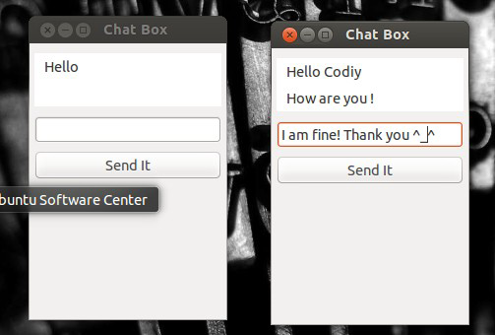
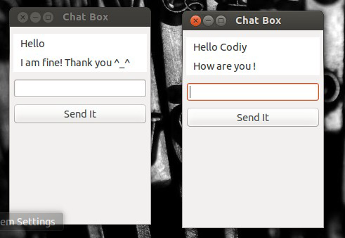
程序说明：
- 在实验二的基础上加入图形界面。

2.每个聊天程序都有三个线程，主线程用于创建窗口控件，然后还有一个读线程和一个写线程。

3.读线程每次从共享读内存里读取数据

4.写线程每次从共享写内存里写入数据

5.程序采用信号量机制进行线程同步

学号：031102406 姓名：郑剑峰 学院：数学与计算机科学学院
专业：计算机科学与技术 班级：4班
《Linux 操作系统设计实践》实验五：综合应用
实验环境： Ubuntu13.04，gtk开发环境
报告内容：
- 系统情况简介
目的：使用共享内存实现一个简单的图形界面聊天软件
通过创建线程，并且使用信号量来达到线程同步，以安全的访问共享内存。并且使用文件保存聊天记录。
使用了
pthread_create，creatsem,ftok,semget,opensem,creatshm,shmget,deleteshm,等系统调用。
使用了malloc，fopen，fseek，ftell，fread等诸多标准C函数。
- 程序运行展示：
程序1：
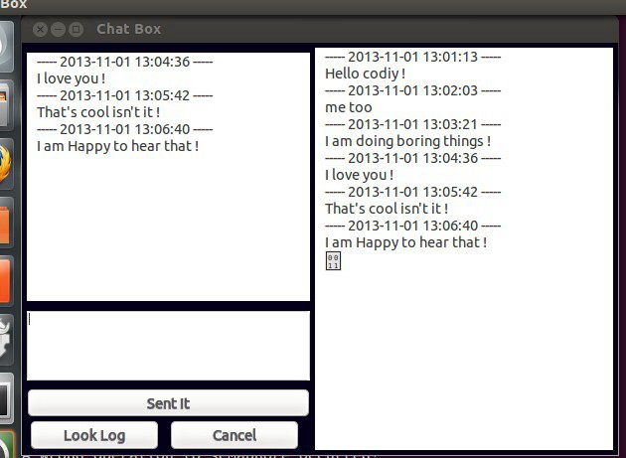

程序2：
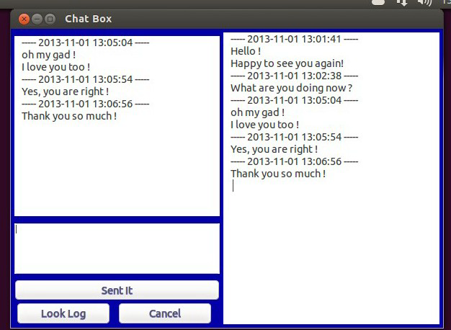
三、实验结果总结：
优点：界面还算人性化，总体功能基本实现
缺点：使用共享内存（而不是sokit）实现通讯，不适合做成聊天软件，聊天软件应该用sokit来做。另外程序仍然存在很多问题，如运行的时候可能消息无法送达，查看聊天记录的时候也会出错。
四、编程工作总结：
对Linux系统IPC通信机制和线程的使用有了初步了解；对如何编写图形界面，以及编程框架也有了总体概念；对C语言的使用也有了进一步认识，强化了对static，const修饰符的使用，如当函数返回一个指针或变量地址时，如果这个指针或变量是在该函数内部定义的则应该在定义的时候加static类型修饰符，否则函数一返回该指针或变量即被释放，它们所指向的内存区域的数据就为无效数据，任何对它们的使用都有可能引发段错误。
- 程序代码：
- 头文件2-4semshm-.h
/*文件名 ： semshm-.h */

#include <stdio.h>
#include <stdlib.h>
#include <string.h>
#include <unistd.h>
#include <sys/types.h>
#include <sys/ipc.h>
#include <sys/sem.h>
#include <sys/shm.h>
#include <error.h>
#include <pthread.h>

#define SHM_SIZE 1024

union semun{//其实这个结构体在linux/sem.h中是有定义的
int val;
struct semid_ds *buf;
unsigned short *array;
struct seminfo *buf_info;
void *pad;
};

/* 创建信号量函数*/
int creatsem(const char *pathname, int proj_id, int members, int init_val)
{
key_t msgkey;
int index, sid;
union semun semopts;

if((msgkey = ftok(pathname, proj_id)) == -1){//利用ftok函数生成键值，自行指定的键值可能会冲突
perror("ftok error!\n"); //将文件的索引节点号取出，前面加上子序号（proj_id）得到key_t类型的的返回值。
return -1;
}
if((sid = semget(msgkey, members, IPC_CREAT|0666)) == -1){//打开键值为msgkey的信号量集，如不存在则创建之，返回信号量集标识符。
perror("semget call failed.\n"); //members为信号量集中含信号量的数目。
return -1;
}
semopts.val = init_val; //然后通过semctl设置信号量集中每个信号量的参数
for(index = 0; index < members; index++){
semctl(sid, index, SETVAL, semopts);//调用semctl指定为编号为index的信号量关联了一个semun结构体并设置val（val就是信号量的值）
}

return sid;
}
int opensem(const char *pathname, int proj_id)
{
key_t msgkey;
int sid;

if((msgkey = ftok(pathname, proj_id)) == -1){
perror("ftok error!\n");
return -1;
}

if((sid = semget(msgkey, 0, 0666)) == -1){
perror("open semget call failed.\n");
return -1;
}
return sid;
}

/* p操作, 获取信号量*///----------->将信号量val值减1
int sem_p(int semid, int index)
{
struct sembuf sbuf = {0, -1, IPC_NOWAIT};//每个sembuf结构描述了该信号量所在信号量集的编号，和一个对信号量的操作
if(index < 0){ //IPC_NOWAIT指定当操作不满足时semop函数立即返回
perror("index of array cannot equals a minus value!\n");
return -1;
}
sbuf.sem_num = index;
if(semop(semid, &sbuf, 1) == -1){
perror("A wrong operation to semaphore occurred!\n");
return -1;
}
return 0;
}

/* V操作, 释放信号量*/
int sem_v(int semid, int index)//----------->将信号量val值加1
{
struct sembuf sbuf = {0, 1, IPC_NOWAIT};//每个sembuf结构描述了一个对信号量的操作
if(index < 0){
perror("index of array cannot equals a minus value!\n");
return -1;
}
sbuf.sem_num = index;
if(semop(semid, &sbuf, 1) == -1){
perror("A wrong operation to semaphore occurred!\n");
return -1;
}
return 0;
}

/* 删除信号量*/
int sem_delete(int semid)
{
return (semctl(semid, 0, IPC_RMID));//semctl信号量操作函数
}

/* 等待信号量*/
int wait_sem(int semid, int index)
{
while(semctl(semid, index, GETVAL, 0) == 0)//指定GETVAL时，semctl函数返回semid信号量集中编号为index的信号量的值
{
usleep(500);//挂起进程一段时间
}
return 1;

}
/* 创建共享内存*/
int creatshm(char *pathname, int proj_id, size_t size)
{
key_t shmkey;
int sid;

if((shmkey = ftok(pathname, proj_id)) == -1){
perror("ftok error!\n");
return -1;
}
if((sid = shmget(shmkey, size, IPC_CREAT|0666)) == -1){
perror("shm call failed!\n");
return -1;
}
return sid;
}
/* 删除共享内存*/
int deleteshm(int sid)
{
void *p = NULL;
return (shmctl(sid, IPC_RMID, p));
}

------------------------------------------------------------------------------
源程序1：
//=========预编译部分==========
#include <gtk/gtk.h>
#include <time.h>
#include "2-4semshm-.h"
#define SHM_ID_1 57
#define SHM_ID_2 58
#define SEM_ID_1 38
#define SEM_ID_2 39
#define LOG_FILE_NAME "log1"

//=========全局变量/结构体==========
char g_write_str[SHM_SIZE];

typedef struct _data
{
int Rsemid;
int Wsemid;
int Rshmid;
int Wshmid;
}DATA,*PDATA;

typedef struct _arg
{
int semid,shmid;
char* shmaddr;
GtkWidget* text_view;
GtkTextBuffer* pbuf;
}ARG,*PARG;

typedef struct _look_arg
{

GtkWidget* window;
GtkTextBuffer* p_log_buf;
GtkWidget* log_text_view;
}LOOK_ARG,*P_LOOK_ARG;
//=========函数==========
char* GetCurTime(void)
{//获取系统当前时间
time_t Now;
struct tm *LocalTime,*gm;
static char szTime[34];
Now = time(NULL);
LocalTime = localtime(&Now);
snprintf(szTime,sizeof(szTime),
"----- %04d-%02d-%02d %02d:%02d:%02d -----\r\n\0",
LocalTime->tm_year+1900,
LocalTime->tm_mon+1,
LocalTime->tm_mday,
LocalTime->tm_hour,
LocalTime->tm_min,
LocalTime->tm_sec);
return szTime;
}

void WriteLog(void* shmaddr,int len)
{//将聊天记录写入文件
FILE* fp;
fp = fopen(LOG_FILE_NAME,"a+");
if(fp == NULL)
{
printf("Can't open file .\n");
exit(-1);
}
fwrite(shmaddr,len,1,fp);
fclose(fp);
}
char* ReadLog(void)
{//从文件中读取聊天记录
FILE* fp;
int size;
static char* szLog = NULL;
fp = fopen(LOG_FILE_NAME,"r");
if(fp == NULL)
{
printf("Can't open file .\n");
exit(-1);
}
fseek(fp,0,SEEK_END);
size = ftell(fp);
fseek(fp,0,SEEK_SET);
szLog = malloc(size);
fread(szLog,size,1,fp);
fclose(fp);
return szLog;
}
//============读线程函数==================
void* ReadThreadFunc(void* arg)
{
PARG pArg = (PARG)arg;
int semid, shmid;
char* shmaddr = NULL;
char *ret = NULL;
char szRead[SHM_SIZE];
shmid = pArg->shmid;
semid = pArg->semid;
shmaddr = pArg->shmaddr;
GtkTextBuffer* pbuf = pArg->pbuf;
GtkTextIter start,end;
int len,i;
while(1)
{
wait_sem(semid,0);
if(sem_p(semid,0) == -1) break;
len = strlen(shmaddr);
if(len != 0)
{
WriteLog(shmaddr,len);
gtk_text_buffer_get_bounds(GTK_TEXT_BUFFER(pbuf),&(start),&(end));
gtk_text_buffer_insert(GTK_TEXT_BUFFER(pbuf),&(end),shmaddr,len);

for(i = 0;i<=len;i++)
strcpy(shmaddr+i,"\0");
}
sem_v(semid,0);
}
}
//============写线程函数==================
void* WriteThreadFunc(void* arg)
{
PARG pArg = (PARG)arg;
int semid, shmid;
char* shmaddr = NULL;
char *ret = NULL;
shmid = pArg->shmid;
semid = pArg->semid;
shmaddr = pArg->shmaddr;
int len,i;
const char* time = NULL;
while(1)
{
wait_sem(semid, 0);
if( sem_p(semid, 0) == -1);
len = strlen(g_write_str);
if(len != 0)
{
time = GetCurTime();
g_write_str[len] = '\n';
strcpy(shmaddr, time);
strcat(shmaddr,g_write_str);
for(i = 0;i<=len;i++)
strcpy(g_write_str+i,"\0");
}
sem_v(semid, 0);
}
}

void on_send_clicked (GtkButton* button,gpointer send_arg)
{//用户点击发送时候的回调函数
GtkWidget* write_text = send_arg;
gchar* szMessage;
szMessage = gtk_editable_get_chars(GTK_EDITABLE(write_text),0,-1);
gint count = strlen(szMessage);
sprintf(g_write_str,"%s",szMessage);
g_free(szMessage);
gtk_text_backward_delete(write_text,count);

}

void on_look_clicked (GtkButton* button,gpointer look_arg)
{//用户点击查看日志按钮的回调函数
char* szLog = NULL;
P_LOOK_ARG p_look_arg = look_arg;
GtkTextIter start,end;
gtk_text_buffer_get_bounds(GTK_TEXT_BUFFER(p_look_arg->p_log_buf),&(start),&(end));
gtk_text_buffer_delete(GTK_TEXT_BUFFER(p_look_arg->p_log_buf),&start,&end);
szLog = ReadLog();
gtk_text_buffer_insert(GTK_TEXT_BUFFER(p_look_arg->p_log_buf),&(end),szLog,strlen(szLog));
free(szLog);
gtk_widget_set_size_request(p_look_arg->window,600,400);
gtk_widget_set_size_request(p_look_arg->log_text_view,300,400);

}

void on_cancel_clicked (GtkButton* button,gpointer look_arg)
{
P_LOOK_ARG p_look_arg = look_arg;
GtkTextIter start,end;
gtk_text_buffer_get_bounds(GTK_TEXT_BUFFER(p_look_arg->p_log_buf),&(start),&(end));
gtk_text_buffer_delete(GTK_TEXT_BUFFER(p_look_arg->p_log_buf),&start,&end);
gtk_widget_set_size_request(p_look_arg->log_text_view,0,0);
gtk_widget_set_size_request(p_look_arg->window,300,400);
}

void on_delete_event (GtkWidget* widget,GdkEvent* event,gpointer data)
{
PDATA pData = data;

sem_delete(pData->Rsemid);
sem_delete(pData->Wsemid);
deleteshm(pData->Rshmid);
deleteshm(pData->Wshmid);

gtk_main_quit();
}

int main (int argc,char* argv[])
{

ARG argWrite,argRead;
pthread_t tid;
GtkWidget* window = NULL;
GtkWidget* vbox = NULL;
GtkWidget* hbox = NULL;
GtkWidget* sub_hbox = NULL;
GtkWidget* button = NULL;
GtkWidget* entry = NULL;
GtkWidget* text_view = NULL;
GtkWidget* write_text = NULL;
GtkWidget* log_text_view = NULL;
GtkTextBuffer* p_chat_buf = NULL;
GtkTextBuffer* p_write_buf = NULL;
GtkTextBuffer* p_log_buf = NULL;
GdkColor color;
gchar* title = "Chat Box";
GtkTextIter start,end;
LOOK_ARG look_arg;
DATA data;

//====================创建/打开共享内存和信号量================
if((argRead.shmid = creatshm(".",SHM_ID_1,SHM_SIZE)) == -1)
return -1;
if((argWrite.shmid = creatshm(".", SHM_ID_2, SHM_SIZE)) == -1)
return -1;
if((argRead.shmaddr = shmat(argRead.shmid, (char*)0, 0)) == (char *)-1)
{
perror("attch shared memory error!\n");
exit(1);
}

if((argWrite.shmaddr = shmat(argWrite.shmid, (char*)0, 0)) == (char *)-1)
{
perror("attch shared memory error!\n");
exit(1);
}
if((argWrite.semid = creatsem("./", SEM_ID_1, 1, 1)) == -1)
return -1;
if((argRead.semid = creatsem("./",SEM_ID_2,1,1))==-1)
return -1;
//============================================================

data.Rshmid = argRead.shmid;
data.Wshmid = argWrite.shmid;
data.Rsemid = argRead.semid;
data.Wsemid = argWrite.semid;

gtk_init(&argc,&argv);
window = gtk_window_new(GTK_WINDOW_TOPLEVEL);
g_signal_connect(G_OBJECT(window),"delete_event",
G_CALLBACK(on_delete_event),&data);
gtk_window_set_title(GTK_WINDOW(window),title);
gdk_color_parse("FFFFFF",&color);
gtk_widget_modify_bg(window,GTK_STATE_NORMAL,&color);
gtk_window_set_position(GTK_WINDOW(window),GTK_WIN_POS_CENTER);
gtk_window_set_default_size(GTK_WINDOW(window),600,400);
gtk_container_set_border_width(GTK_CONTAINER(window),5);

hbox = gtk_hbox_new(FALSE,5);
gtk_container_add(GTK_CONTAINER(window),hbox);

vbox = gtk_vbox_new(FALSE,0);
gtk_container_add(GTK_CONTAINER(hbox),vbox);

text_view = gtk_text_view_new();
gtk_widget_set_size_request(text_view,300,250);
gtk_text_view_set_wrap_mode(GTK_TEXT_VIEW(text_view),GTK_WRAP_WORD);

gtk_text_view_set_justification(GTK_TEXT_VIEW(text_view),GTK_JUSTIFY_LEFT);
gtk_text_view_set_editable(GTK_TEXT_VIEW(text_view),FALSE);
gtk_text_view_set_cursor_visible(GTK_TEXT_VIEW(text_view),TRUE);
gtk_text_view_set_left_margin(GTK_TEXT_VIEW(text_view),10);
gtk_text_view_set_right_margin(GTK_TEXT_VIEW(text_view),10);
p_chat_buf = gtk_text_view_get_buffer(GTK_TEXT_VIEW(text_view));
argRead.pbuf = p_chat_buf;

gtk_box_pack_start(GTK_BOX(vbox),text_view,FALSE,FALSE,5);

//=======================================================
write_text = gtk_text_new(NULL,NULL);
gtk_widget_set_size_request(write_text,300,70);
gtk_text_set_editable(write_text,TRUE);
gtk_box_pack_start(GTK_BOX(vbox),write_text,FALSE,FALSE,5);
//========================================================
button = gtk_button_new_with_label("Sent It");
gtk_box_pack_start(GTK_BOX(vbox),button,TRUE,TRUE,3);
g_signal_connect(G_OBJECT(button),"clicked",
G_CALLBACK(on_send_clicked),write_text);
// =====================================
log_text_view = gtk_text_view_new();
gtk_widget_set_size_request(log_text_view,0,0);
gtk_text_view_set_wrap_mode(GTK_TEXT_VIEW(log_text_view),GTK_WRAP_WORD);

gtk_text_view_set_justification(GTK_TEXT_VIEW(log_text_view),GTK_JUSTIFY_LEFT);
gtk_text_view_set_editable(GTK_TEXT_VIEW(log_text_view),FALSE);
gtk_text_view_set_cursor_visible(GTK_TEXT_VIEW(log_text_view),TRUE);
gtk_text_view_set_left_margin(GTK_TEXT_VIEW(log_text_view),10);
gtk_text_view_set_right_margin(GTK_TEXT_VIEW(log_text_view),10);
p_log_buf = gtk_text_view_get_buffer(GTK_TEXT_VIEW(log_text_view));
gtk_box_pack_start(GTK_BOX(hbox),log_text_view,FALSE,FALSE,0);
//=========================================================
sub_hbox = gtk_hbox_new(FALSE,5);
gtk_container_add(GTK_CONTAINER(vbox),sub_hbox);

look_arg.window = window;
look_arg.p_log_buf = p_log_buf;
look_arg.log_text_view = log_text_view;
button = gtk_button_new_with_label("Look Log");
gtk_widget_set_size_request(button,130,30);
gtk_box_pack_start(GTK_BOX(sub_hbox),button,FALSE,FALSE,3);

g_signal_connect(G_OBJECT(button),"clicked",
G_CALLBACK(on_look_clicked),&look_arg);

button = gtk_button_new_from_stock(GTK_STOCK_CANCEL);
gtk_widget_set_size_request(button,130,30);
gtk_box_pack_start(GTK_BOX(sub_hbox),button,FALSE,FALSE,3);

g_signal_connect(G_OBJECT(button),"clicked",
G_CALLBACK(on_cancel_clicked),&look_arg);

//========== 创建写线程，读线程 ==============
if(pthread_create(&tid,NULL,WriteThreadFunc,&argWrite)!=0)
{
printf("Create Thread Error !\n");
exit(1);
}
if(pthread_create(&tid,NULL,ReadThreadFunc,&argRead)!=0)
{
printf("Create Thread Error !\n");
exit(1);
}
//==========================================
gtk_widget_show_all(window);
gtk_main();
return FALSE;
}

------------------------------------------------------------------------------

源程序2
将预编译部分修改成如下（其余部分与源程序1完全相同）
//=========预编译部分==========
#include <gtk/gtk.h>
#include <time.h>
#include "2-4semshm-.h"
#define SHM_ID_1 58
#define SHM_ID_2 57
#define SEM_ID_1 39
#define SEM_ID_2 38
#define LOG_FILE_NAME "log2"

